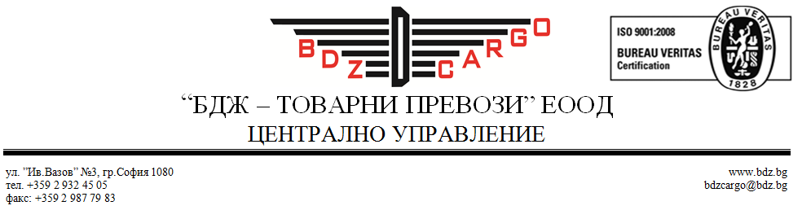

ДОКУМЕНТАЦИЯ
ЗА УЧАСТИЕ В ПУБЛИЧНО СЪСТЕЗАНИЕ ПО ЗОП ЗА ВЪЗЛАГАНЕ НА ОБЩЕСТВЕНА ПОРЪЧКА С ПРЕДМЕТ: „ДОСТАВКА НА СКРЕПИТЕЛНИ МАТЕРИАЛИ ЗА НУЖДИТЕ НА „БДЖ-ТОВАРНИ ПРЕВОЗИ” ЕООД, ЗА ОБЕЗПЕЧАВАНЕ НЕОБХОДИМОСТТА НА ДРУЖЕСТВОТО ЗА ЕДНОГОДИШЕН ПЕРИОД”

СЪДЪРЖАНИЕ

- Решение № 21/02.12.2016 г. за откриване на процедура;
- Обявление за поръчка - комунални услуги;
- Указания към участниците за подготовка на офертата;
- „Спецификация за доставка на скрепителни материали за нуждите на „БДЖ-Товарни превози” ЕООД, за обезпечаване необходимостта на дружеството за едногодишен период” - Приложение № 1;
- Проект на договор - Приложение № 2;

Образци:
- Опис на представените документи - Приложение №3;
- Образец на техническо предложение за обособени позиции от № 1 до № 14 - Приложения №№ 4.1, 4.2, 4.3, 4.4, 4.5, 4.6, 4.7, 4.8, 4.9, 4.10, 4.11, 4.12, 4.13 и 4.14;
- Образец на ценово предложение за обособени позиции от № 1 до № 14 - Приложение №№ 5.1, 5.2, 5.3, 5.4, 5.5, 5.6, 5.7, 5.8, 5.9, 5.10, 5.11, 5.12, 5.13 и 5.14;
- Декларация по чл.102, ал.1 от ЗОП - Приложение № 6;
- Единен европейски документ за обществени поръчки /ЕЕДОП/ - Приложение №7;
- Декларация по чл.3, т.8 и чл.4 от Закона за икономическите и финансовите отношения с дружествата, регистрирани в юрисдикции с преференциален данъчен режим, контролираните от тях лица и техните действителни собственици — Приложение №8;
- Декларация за липса на свързаност с друг участник в процедурата в съответствие с чл.101, ал.11 от ЗОП - Приложение №9;
- Декларация за съгласие за участие като подизпълнител - Приложение №10;

